1. |  | «Лесной пожар» | Ишкильдин Роман Тимурович | МБОУ «Средняя школа № 3»  г. Десногорска | Орешкина Ирина Николаевна
Номинация: «Технические виды творчество»

Место | Фото  работы | Название работы | Фамилия,  имя, возраст конкурсанта | Образовательная организация | Ф.И.О.  педагога
1. |  | «Долго, долго крокодил море синие тушил» | Фукс Лев  (4 года) | МБДОУ  «Детский сад «Дюймовочка», город Десногорск» | Кондратенкова Галина Анатольевна, Новикова Людмила Николаевна
2. | 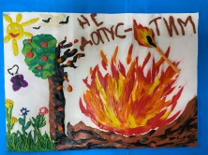 | «Не допустим» | Лямин Максим (7 лет) | МБДОУ  «Детский сад «Дюймовочка», город Десногорск» | Агеева Олеся Геннадьевна, Подлуцкая Татьяна Николаевна
2. | 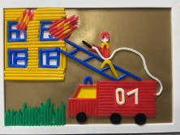 | «Работа пожарного» | Шашков Михаил Николаевич  (6 лет) | МБДОУ «Детский сад «Лесная сказка»  г. Десногорска | Михальчик Екатерина Васильевна
3. | 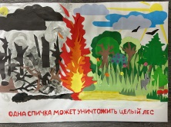 | «Не шути с огнем» | Тимошенко Кристина Игоревна  (4 года) | МБДОУ «Детский сад «Теремок»  г. Десногорск | Табунидзе Альбина Арнольдовна
3. |  | «Пожарные спешат на помощь» | Забелин Иван Александрович  (7 лет) | МБДОУ «Детский сад «Лесная сказка»  г. Десногорска | Анненкова Наталья Викторовна
(8-10 лет)
1. | 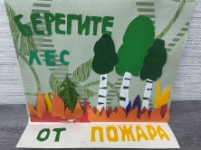 | «Берегите лес от пожара» | Гороничева София Олеговна  (11 лет) | МБУДО «ДДТ»  Творческое объединение «Основы дизайна»  г. Десногорск | Свистунова Ольга Геннадьевна
2. | 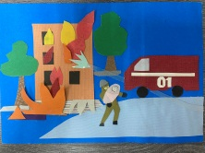 | «Пожарные прибыли вовремя» | Сафиулина Валерия Романовна  (10 лет) | МБУДО «ДДТ»  Творческое объединение «Основы дизайна»  г. Десногорск | Свистунова Ольга Геннадьевна
Номинация: «Огнетушитель»

Место | Фото  работы | Название работы | Фамилия,  имя, возраст конкурсанта | Образовательная организация | Ф.И.О.  педагога
1. |  | «Пожар в жилом доме» | Микас Виктория Николаевна | МБДОУ «Детский сад «Аленка»  г. Десногорска | Космачева Елена Сергеевна
2. |  | «Огонь под контролем» | Никитин Захар Александрович (5 лет) | МБДОУ «Детский сад «Ласточка»  г. Десногорска | Иванова Ирина Владимировна
2. |  | «Огнетушитель » | Рейхерт Тимур (2 года) | МБДОУ «Детский сад «Дюймовочка»  г. Десногорска | Березовская Любовь Николаевна,  Нефоросная Виктория Сергеевна
3. | 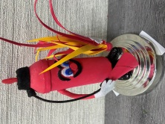 | «Наш друг огнетушитель» | Кондратова Дарья  (2 года) | МБДОУ «Детский сад «Дюймовочка»  г. Десногорска | Авдеева Диана Венеровна

